调研企业需求 开展科技赋能服务

为贯彻落实《黑龙江省科协落实“科创中国”三年行动计划（2021-2023）实施方案》，进一步促进“科创中国”服务品牌落地，促进科技与经济深度融合，提升企业创新能力和专业化水平，推动企业实现高质量发展。2023年7月11日，黑龙江省科技创新协会、“科创中国”黑龙江产业振兴区域科技服务团专家组在会长郑志成的带领下走进大庆市专精特新“小巨人”企业大庆市璞庆钻采设备制造有限公司、大庆市天德忠石油科技有限公司进行实地调研，为企业进行科技赋能服务。
大庆市璞庆钻采设备制造有限公司成立于2005年，是为石油钻探、开采提供专用设备研发、加工、销售、服务于一体的国家级高新技术企业，产品广泛应用于石油钻采领域，年生产能力达到27000套，产品及服务覆盖中石油、大庆油田、吉林油田、华北油田等。公司于2021年成功申报为高新技术企业，为省级企业技术中心、省级“专精特新”中小企业，2023年被认定为国家级专精特新“小巨人”企业。取得了特种设备型式试验证书，井口装置和采油树通过国家级检测机构型式试验认可。
此次调研，专家组深入企业展厅、生产车间等进行实地走访，通过考察座谈，详细了解企业经营现状、发展战略、技术需求等，共同探讨发展良策。专家组根据企业的发展特点，为其进行顶层设计，提出数字化升级改造方案，结合行业和企业产品特点，构建企业数字化、智能化车间的基本框架，致力于从战略执行到落地、数字化标准化流程梳理与优化、精益布局优化设计、车间数字化集成架构设计、现状问题找差分析、培训等智能制造服务，定制最适合企业当前阶段和未来发展的数字化规划顶层设计解决方案，通过科技创新驱动产业发展，推动企业数字化生产与高端产品工艺有机融合，形成门类齐全、规模庞大、配套能力强的制造业体系。专家组为大庆市璞庆钻采设备制造有限公司开展了全方位、一对一的科技发展服务，使企业对专精特新“小巨人”企业的发展方向更加清晰。
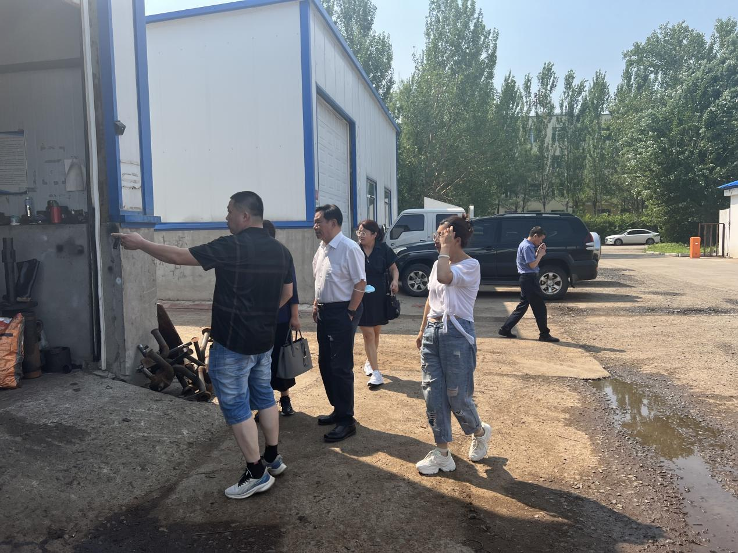
专家组走进大庆市璞庆钻采设备制造有限公司
大庆市天德忠石油科技有限公司成立于2012年，专业从事工程机械、环境保护等专用设备的技术研究、生产加工及销售。长期为大庆油田长庆油田等全国最大油田公司提供专业化石油钻采设备产品及技术解决方案，攻克了深井超深井、高温高压井、腐蚀性油气井中的一大批钻完井技术难题。公司为国家级高新技术企业、省级企业技术中心、省级“专精特新”中小企业、国家级专精特新“小巨人”企业。
专家组一行参观了企业的生产车间与经营场所，了解了企业的历史背景和发展前景，感受了企业的先进文化与务实理念。在座谈交流中，大庆市天德忠石油科技有限公司总经理张淞源为服务团队介绍了企业未来的发展方向和目前所遇到的困难，在详细了解企业的现实问题后，专机组对企业所面临的热点和难点问题进行解答，并在数字化转型升级方面为企业提供有效的帮助和指导，帮助企业制定技术引进、人才培养等方案，促进科技成果和专利技术转移转化和推广应用。
大庆市璞庆钻采设备制造有限公司、大庆市天德忠石油科技有限公司是经黑龙江省科技创新协会推动并辅导组织申报，成功获得政府部门审批，进入专精特新“小巨人”企业行列的。在与企业座谈中，两公司分别请求专家组能够继续在企业数字化转型升级中给与技术支持和辅导项目申报，通过多次信息交流、商讨，8月6日黑龙江省科技创新协会与大庆市天德忠石油科技有限公司签订了协助“建设数字化车间”的科技赋能服务合同。
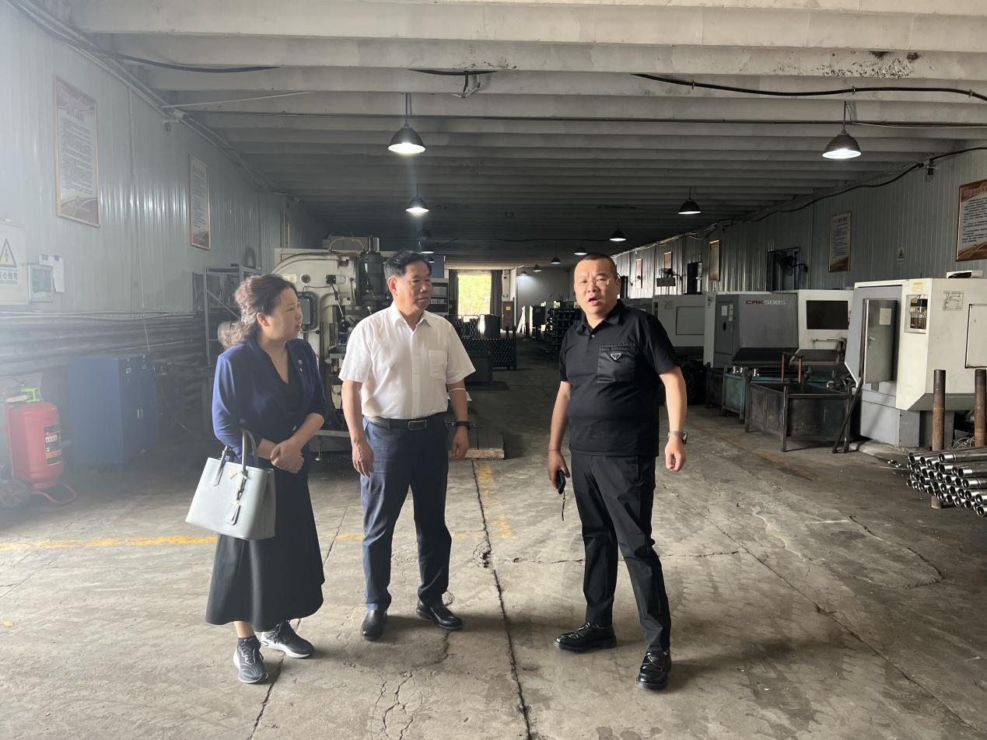
专家组走进大庆市天德忠石油科技有限公司

此次活动，黑龙江省科技创新协会、“科创中国”黑龙江产业振兴区域科技服务团专家组充分发挥协会作用，通过实地调研、专题研讨等方式，更深入地了解到企业的所求所想及发展中遇到的困难与处境，有效扩大活动覆盖面，有助于激发企业创新活力和发展动力，促进企业创新发展及创新能力的提升，推动企业走高质量发展之路。
未来，协会将紧紧围绕帮扶企业发展主线，切实做到为企业“牵线搭桥”，做好组织协调工作，不断创新服务形式，拓宽服务范围，提升企业抗风险能力，积极为企业健康发展和产业聚集创造良好条件。

